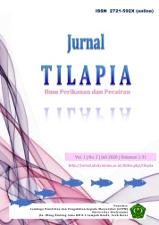
Available online at www.jurnal.abulyatama.ac.id/tilapia
ISSN 2721-592X (Online)
Universitas Abulyatama
Jurnal TILAPIA
(Ilmu Perikanan dan Perairan)
- Jurnal TILAPIA, Vol. 1, No. 2, Juli 2020 : .…-….

ANALISA KELAYAKAN DASAR UNIT PENGOLAHAN IKAN KAYU (KEUMAMAH) DI BANDA ACEH

Rahmadaini^{*1}, Dwi Apriliani, Afwa Hayungtyas¹
¹Teknologi Hasil Perikanan, Fakultas Perikanan, Universitas Abulyatama, Aceh Besar, 23372
*Email korespondensi: rahmadaini1644@gmail.com

Diterima 1 Januari 2020; Disetujui 28 Januari 2020; Dipublikasi 31 Januari 2020

Abstract: Processing of wooden fish (keumamah) is a fish processing process that has been carried out for a long time, fish processing based on traditional special food processing is important for preserving cultural heritage in fish processing. Food safety issues that make consumers more selective in choosing products and efforts to maintain consumer confidence in a product have resulted in producers trying to always maintain the quality of the products they produce. The purpose of this research is to analyze the basic feasibility of a wooden fish processing unit (Keumamah) located in Banda Aceh City. The results showed that the sanitation and hygiene conditions of the wooden fish processing were not up to standard. Corrective steps are attention to the problem of improving the quality of wood fish processing processes including washing water and ice, location and environment (facilities and infrastructure), building construction (floors, ventilation, walls, roofs, toilets, washing places), equipment and work clothes , employee health, chemicals, cleaning, sanitation, labeling and storage requirements and pest control.

Keywords: Kuemamah, GMP, SSOP

Abstrak: Pengolahan ikan kayu (keumamah) merupakan proses pengolahan ikan yang sudah dilakukan sejak lama, proses pengolahan ikan yang berbasis pengolahan makanan khas tradisional menjadi penting untuk melestarikan cagar budaya dalam pengolahan ikan. Masalah keamanan pangan yang membuat konsumen semakin selektif dalam memilih produk dan upaya menjaga kepercayaan konsumen pada suatu produk, mengakibatkan produsen berusaha untuk selalu menjaga mutu produk yang dihasilkannya. Tujuan dari penelitian ini adalah menganalisis kelayakan dasar unit pengolahan ikan kayu (Keumamah) yang berada di Kota Banda Aceh. Hasil penelitian menunjukkan kondisi sanitasi dan hygiene dari proses pengolahan ikan kayu tidak sesuai standart. Langkah-langkah perbaikan yaitu perhatian tentang masalah peningkatan mutu proses pengolahan ikan kayu meliputi air pencucian dan es, lokasi dan lingkungan (sarana dan prasarana), kontruksi Bangunan (lantai, ventilasi, tembok, atap, toilet, tempat cuci), peralatan dan pakaian kerja, kesehatan karyawan, bahan kimia, pembersih, saniter, syarat label dan penyimpanan serta pengendalian pest.

Kata kunci : Kuemamah, GMP, SSOP

Perairan laut Indonesia dengan garis pantai sekitar 81.000 km diyakini memiliki potensi ikan yang sangat tinggi. Provinsi Aceh merupakan salah satu provinsi di Indonesia yang memiliki potensi sumberdaya laut yang melimpah. Produksi hasil perikanan saat ini terus meningkat, baik ikan hasil tangkap maupun pengolahan produk perikanan (Muhardina dan Rahmiati, 2017). Salah satu pengolahan produk perikanan yang berpotensi di Aceh adalah pengolahan ikan kayu (Keumamah). Pengolahan ikan kayu (keumamah) merupakan proses pengolahan ikan yang sudah dilakukan sejak lama, proses pengolahan ikan yang berbasis pengolahan makanan khas tradisional menjadi penting untuk melestarikan cagar budaya dalam pengolahan ikan. Sulaiman (2014) menjelaskan bahwa kandungan gizi yang terdapat dalam ikan kayu (keumamah) per 100 gram adalah ÷ 111 kalori, protein 24 gram, lemak 1 gram, kolesterol 46 gram, dan zat besi 0,7 gram. Adawyah (2007) menyatakan bahwa selain lezat dan bergizi, ikan kayu (keumamah) juga memiliki khasiat yaitu merangsang pertumbuhan sel-sel darah merah dan menghambat proses penuaan.
Menurut data Dinas Koperasi dan UMKM (2017) Kecamatan Kuta Alam memiliki 1.842 UMKM, yang sebagiannya adalah usaha pengolahan ikan kayu (keumamah). Namun pengolahan ikan kayu (Keumamah) saat ini masih sangat terbatas. Teknologi pengolahan ikan tradisional masih dicirikan dengan suatu gambaran yang kurang baik, seperti proses pengolahan yang masih tradisional yang didapat secara turun temurun, sanitasi dan higienes yang rendah, keamanan pangannya tidak dijamin, serta usaha biasanya dikelola secara kekeluargaan dengan tingkat kemampuan manajemen yang kurang baik. Padahal jika dilihat dari aspek ekonomis, usaha ikan kayu (Keumamah) merupakan bisnis yang sangat menguntungkan bagi masyarakat. Hal ini dikarenakan ikan kayu (Keumamah) merupakan salah satu produk konsumsi sehari-hari masyarakat Aceh sehingga permintaan untuk produk ini relatif stabil bahkan cenderung mengalami kenaikan (Bakri dan Nasir, 2018). Masalah keamanan pangan yang membuat konsumen semakin selektif dalam memilih produk dan upaya menjaga kepercayaan konsumen pada suatu produk, mengakibatkan produsen berusaha untuk selalu menjaga mutu produk yang dihasilkannya. Nurani et al, (2011) menyatakan bahwa kepedulian pemerintah terhadap jaminan mutu dan keamanan produk, khususnya produk perikanan sebenarnya sudah sangat tinggi, hal ini dapat dilihat dari kebijakan-kebijakan yang telah ditetapkan. Salah satu kebijakan adalah diwajibkannya (mandatory) unit pengolahan ikan (UPI) untuk menerapkan sistem manajemen mutu HACCP. Sistem manajemen mutu HACCP merupakan sistem yang dikembangkan untuk dapat memberikanan jaminan dalam menghasilkan makanan yang aman bagi konsumen. Program kelayakan dasar terdiri atas dua bagian pokok, yaitu GMP (Good Manufacturing Practices) dan SSOP (Sanitation Standard Operating Procedure).
GMP (Good Manufacturing Practices) adalah cara atau teknik berproduksi yang baik dan benar untuk menghasilkan produk yang benar, memenuhi persyaratan mutu (wholesomeness) dan keamanan pangan (food safety). Sedangkan SSOP adalah sebuah metode operasi terstruktur yang dikenal secara internasional yang bias membantu organisasi dalam industri hasil perikanan, untuk mengidentifikasi resiko keamanan. Dengan begitu kelayakan dasar unit pengolahan ikan kayu (Keumamah) di Aceh dapat diperbaiki dengan menggunakan cara pengolahan yang benar (GMP), melakukan rasionalisasi dan standarisasi mulai bahan baku, bahan pembantu, proses hingga produk akhir serta menerapkan prinsip sanitasi dan higienes yang baik (SSOP).
Berdasarkan uraian diatas guna mengevaluasi apakah unit pengolahan ikan (UPI) ikan kayu (Keumamah) di Aceh sudah memenuhi sistem kelayakan dasar maka perlu dilakukan penelitian tentang analisa kelayakan dasar unit pengolahan ikan kayu (Keumamah) di beberapa UPI.

METODE PENELITIAN
Waktu dan Tempat
Penelitian ini dimulai pada bulan Mei - Juli 2022. Penelitian dilakukan di UD Bersama Jaya, UD Bawal dan UD Puteh Meulu yang berlokasi di Kecamatan Kuta Alam, Banda Aceh
Metode Penelitian
Metode Penelitian yang digunakan adalah
- Metode deskripsi
Penelitian diskriptif yaitu pencarian fakta dengan interpretasi yang tepat. Tujuan dari penelitian diskriptif adalah untuk membuat deskripsi, gambaran dan tulisan secara sistematis, faktual dan akuran mengenai fakta-fakta, sifat-sifat serta hubungan fenomena yang diselidiki.
- Metode studi kasus
Studi kasus adalah meneliti secara mendalam yang mencakup segala aspek pada waktu dan tempat tertentu. Hasil penelitian yang diperoleh tidak dapat digeneralisasikan, tetapi merupakan nilai khusus dari penelitian itu sendiri. Dalam penelitian ini sebagai kasusnya adalah unit pengolahan ikan kayu (Keumamah). Unit pengolah ikan kayu (Keumamah) terpilih sebagai sampel 3 unit pengolahan ikan kayu (Keumamah) yang berada di Banda Aceh.
- Metode pengumpulan data
Data yang digunakan adalah data primer dan data sekunder. Data primer diperoleh dengan cara observasi dan interview/wawancara serta pengamatan langsung.

Parameter Pengamatan
Metode pengambilan data dilakukan dengan pengambilan data primer dan sekunder. Pengambilan data primer dilakukan dengan cara pengamatan langsung di unit pengolahan meliputi: Sanitation Standard Operating Procedures (SSOP), pengamatan terhadap parameter kelayakan dasar sanitasi yang diterapkan di unit pengolah dan Good Manufacturing Practices (GMP), pengamatan terhadap parameter kelayakan dasar pada cara berproduksi yang diterapkan.
HASIL DAN PEMBAHASAN
Sanitasi dan Hygien Proses Pembuatan Ikan Kayu
Usaha UD Bersama Jaya, UD Bawal dan UD Puteh Meulu merupakan usaha yang bergerak di industri skala rumahan. UD Bersama Jaya berada di Gampong Lamkuta kecamatan Kuta Alam kota Banda Aceh, indutri ini memproduksi komoditi ikan kayu lion, dengan rata-rata jumlah produksi pada tahun 2019 mencapai 4000 kg, pada tahun 2020 produksi ikan kayu ini mengalami penurunan drastis akibat adanya wabah COVID-19 sehingga hal ini berdampak pada keberlangsungan usaha, saat ini UD Bersama Jaya hanya akan memproduksi ikan kayu jika ada permintaan.
UD Bawal berada di gampong Lamkuta kecamatan Kuta Alam kota Banda Aceh, indutri ini memproduksi komoditi ikan kayu serut dan ikan kayu lion. Saat ini UD Bawal hanya memproduksi ikan kayu serut, sedangkan ikan kayu diproduksi ketika ada permintaan. UD Puteh Meulu berada di gampong Lampulo kecamatan Kuta Alam Banda Aceh, industri ini memproduksi ikan kayu setiap hari, rata-rata produksi mencapai 60-70 kg/hari. Jumlah tenaga kerja di UD Bersama Jaya berjumlah 3 orang, 1 orang untuk bagian pemasaran (Pemilik usaha) dan 2 orang untuk bagian pengolahan kayu (Pekerja harian lepas) pekerja ini hanya dipanggil ketika ada permintaan ikan kayu. Jumlah tenaga kerja di UD Bawal saat ini hanya 2 orang (Pemilik usaha), 2 orang pekerja harian lepas yang hanya dipanggil ketika ada permintaan. Jumlah pekerja di UD Puteh Meulu berjumlah 3 orang. Secara umum para pekerja tidak menggunakan pakaian khusus ketika proses pengolahan ikan berlangsung. Dapat dilihat bahwa kelemahan dari pengusaha perikanan skala rumahan adalah kurangnya sumberdaya pembina sehingga menyebabkan belum optimalnya prinsip keamanan pangan, lemahnya kesadaran kegiatan higiene dan sanitasi.
Pangan yang aman dan bermutu merupakan hak asasi setiap manusia, tidak terkecuali pangan yang dihasilkan oleh Industri Rumah Tangga (IRT). Undang- Undang Nomor 36 tahun 2009 pasal 111 ayat 1 menyatakan bahwa makanan dan minuman yang digunakan oleh masyarakat harus didasarkan pada standar dan/atau persyaratan kesehatan. Undang - undang tersebut juga mengamanahkan bahwa makanan dan minuman yang tidak memenuhi ketentuan standar, persyaratan kesehatan, atau membahayakan kesehatan dilarang untuk diedarkan, ditarik dari peredaran, dicabut izin edar, dan disita untuk dimusnahkan sesuai dengan peraturan perundang-undangan. Badan Pengawas Obat dan Makanan (BPOM) Republik Indonesia telah membuat panduan untuk meminimalisir pangan yang tidak aman dikonsumsi yang diproduksi oleh IRTP, yaitu Cara Produksi Pangan yang Baik untuk Rumah Tangga (CPPB-IRT). CPPB-IRT memiliki 14 jenis persyaratan, yaitu: lokasi dan lingkungan produksi; bangunan dan fasilitas; peralatan produksi; suplai air atau sarana penyedia air; fasilitas dan kegiatan higiene dan sanitasi; kesehatan dan higiene karyawan; pemelihatan dan program higiene sanitasi karyawan; penyimpanan; pengendalian proses; pelabelan pangan; pengawasan oleh penanggung jawab; penarikan produk; pencatatan dan dokumentasi; dan pelatihan karyawan (BPOM 2012).
Proses produksi ikan yang dilakukan UD Bersama Jaya,, UD Bawal dan UD Puteh Meulu melalui beberapa tahapan sebagai berikut :

- Persiapan bahan baku
Bahan baku di UD Bersama Jaya, UD Bawal, UD Puteh Meulu adalah ikan tongkol yang diperoleh dari TPI dengan kualitas ikan yang digunakan hampir sama yaitu ikan yang digunakan memiliki ciri-ciri warna mata cerah, mata jernih dan ikan tidak lembek. Kendaraan yang digunakan untuk mengangkut bahan baku adalah becak motor dan wadah yang digunakan untuk mengangkut bahan baku adalah keranjang. Teknik penyusunan ikan didalam wadah pengangkut tidak beraturan. Selama proses pengangkutan tidak adanya perlakuan rantai dingin, bahan baku dibiarkan terbuka selama perjalanan dari TPI ke tempat pengolahan. Hal ini menunjukkan bahwa persiapan bahan baku pada masing-masing UD belum menerapkan standart GMP dan SSOP yang baik. Menurut Indriani et al, (2021) bahan baku digunakan untuk memproduksi harus menggunakan bahan yang sesuai dengan standar mutu yang berlaku dan tidak membahayakan.
ataupun merugikan kesehatan konsumen. Bahan baku yang digunakan dibeli dengan harga per keranjang (30 kg) Rp. 300.000;. Pembelian bahan baku juga tergantung harga jual, apabila harga ikan terlalu tinggi makanya produsen mengurangi jumlah pembelian atau menunggu hingga harga ikan kembali stabil.
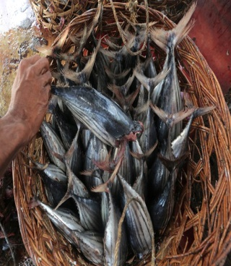
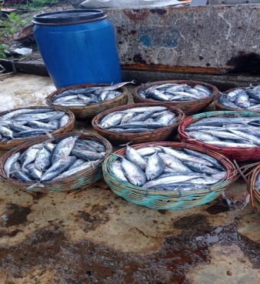

- (b)
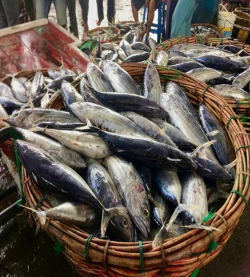

(c)
Gambar 1. Bahan baku UD Bersama Jaya (a); UD Bawal (b); UD Puteh Meulu (c)

- Penyiangan
Proses penyiangan dilakukan dengan membuang kepala dan isi perut ikan. UD Bersama Jaya, UD Bawal melakukan proses penyiangan langsung ditempat area pengolahan dengan menepatkan ikan di atas wadah, sedangkan proses penyiangan di UD Puteh Meule ikan dibiarkan dilantai tanpa adanya alas. Selanjutnya dilakukan proses pencucian di UD Bersama Jaya dan UD Bawal ikan di cuci dengan cara menyemprotkan air ke ikan menggunakan selang, sedangkan di UD Puteh Meulu ikan di cuci dengan air bersumber di sumur. Secara umum proses pencucian tidak memperhatikan kebersihan, karena ikan yang sudah disiangi disusun kembali kedalam keranjang tanpa keranjang tersebut dicuci. Hal ini menunjukkan bahwa produksi yang dilakukan di ke tiga UD ini belum menerapkan standart GMP dan SSOP yang baik.
Menurut Arisman (2009) faktor risiko penyebab cemaran bakteri adalah penerapan higiene dan sanitasi yang buruk pada proses pembersihan ikan segar sebagai bahan baku ikan kayu. Tingginya angka cemaran mikroba pada tahap pembersihan ikan kayu yang melebihi nilai standar maksimum dapat terjadi akibat perilaku pekerja yang tidak higienis dan saniter, selain itu faktor penyebab tingginya angka cemaran mikroba pada tahap pembersihan juga dapat disebabkan karena ikan segar yang digunakan sebagai baku tidak memiliki kualitas yang baik.

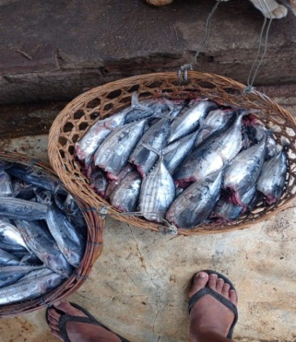
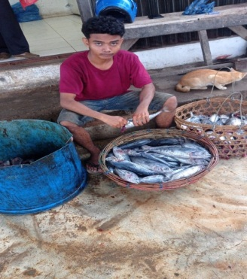

- (b)
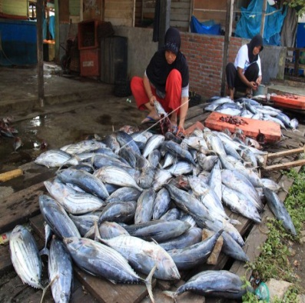

(c)
Gambar 2. Pembersihan ikan di UD Bersama Jaya (a); UD Bawal (b); UD Puteh Meulu (c)

- Perebusan
Proses perebusan yang dilakukan oleh UD Bersama Jaya, UD Bawal dan UD Puteh Meulu hampir sama, wadah yang digunakan adalah drom. Bahan yang digunakan adalah air dan garam. Proses perebusan dilakukan bertahap, waktu yang dibutuhkan pada proses ini 30-40 menit/1 kali perebusan, air yang digunakan pada saat perebusan tidak ada pergantian, air digunakan terus menerus apabila mengalami pengurangan akan ditambahkan kembali.
Proses perebusan pada ikan kayu dilakukan dengan menggunakan kayu bakar sebagai sumber api. Hal ini menyebabkan suhu air rebusan tidak dapat dikontrol sehingga tidak dapat dipastikan apakah suhunya sudah cukup panas untuk membunuh mikroba pada ikan. Lokasi perebusan yang terletak di pingir jalan menyebabkan air rebusan berpotensi tercemaran oleh kontaminan fisik seperti debu, kerikil, rambut, dan kontaminan lainnya. Bila proses perebusan terlalu berlebihan maka akan menyebabkan denaturasi protein ikan, sehingga menurunkan mutu ikan kayu yang dihasilkan (Wulandari et al, 2017).
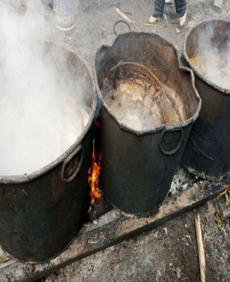
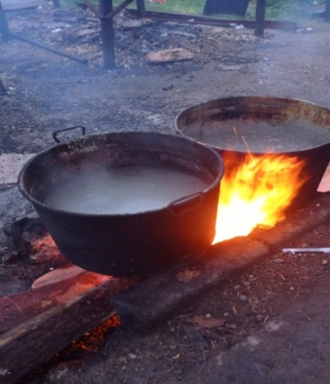

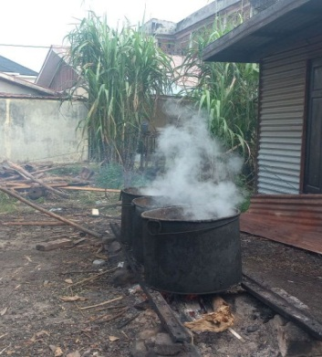
- (b)

(c)
Gambar 3. Proses perebusan di UD Bersama Jaya (a); UD Bawal (b); UD Puteh Meulu (c)

- Pengeringan
Ikan yang telah melewati tahapan perebusan kemudian ditiiriskan dan didinginkan selama ± 1,5 jam, selanjutnya tubuh ikan dibelah membujur dari perut hingga anus. Kemudian durinya dihilangkan dan ikan dibelah menjadi dua loin untuk ikan ukuran kecil dan 4 loin untuk ikan besar. Proses ini berlaku di ke 3 industri ikan kayu. Selanjutnya Ikan yang sudah terbagi menjadi loin-loin kemudian dikeringkan. Pengeringan menggunakan sinar matahari yang diletakkan diatas para-para dan pengasapan dilakukan di bawah para-para secara bersamaan. Perlakuan pada saat penjemuran yaitu posisi kulit dibawah dan daging menghadap matahari. Menurut Santoso (2018) pemanfaatan sinar matahari dengan efek rumah kaca dapat meningkatkan kecepatan proses pengeringan menjadi 1,5 kali lebih cepat dibanding proses manual. Hasil pengeringan ikan lebih higienis dan tidak mudah berjamur karena penurunan susut airnya tinggi yaitu 67%. Apabila turun hujan pada saat pengeringan, maka ikan ditutupi terpal agar tidak basah. Jika kondisi hujan maka dilakukan proses pengasapan agar ikan menjadi kering. Selanjutnya Jika kondisi cuaca cerah maka dilakukan proses pengeringan kembali dengan sinar matahari. Menurut pengolah proses pengasapan disini untuk mengusir serangga atau hewan penganggu lainnya. Menurut Wibowo (2002), loin diasap selama 30-40 menit dengan bagian dagingmenghadap kebawah dan suhu diatur sekitar 85⁰C. Kemudian ikan dibalik dan diasapi lagi selama 30-40 menit. Pengasapan dihentikan jika loin sudah cukupkuning atau coklat kekuning-kuningan.
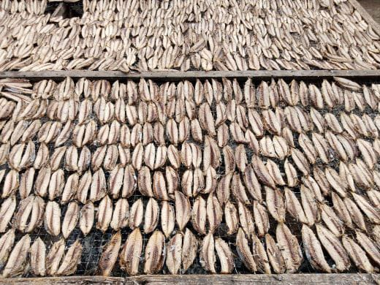
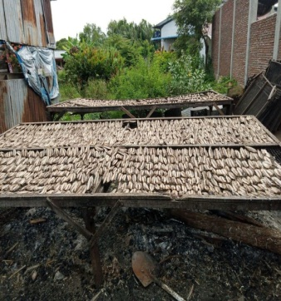

- (b)
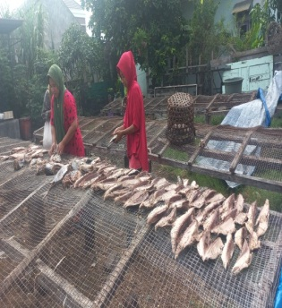

(c)
Gambar 6. Proses peneringan di UD Bersama Jaya (a); UD Bawal (b); UD Puteh Meulu (c)

- Pemasaran
Proses pemasaran di UD Bersama Jaya dan UD Bawal saat ini tergantung permintaan pasar, biasanya pemasaran dilakukan di pasar-pasar tradisional di Kota Banda Aceh, sedang di UD Puteh Meulu ikan kayu dipasarkan di pasar pasar tradisonal di Banda Aceh dan pada setiap hari rabu pemilik akan memasarkan ikannya di pasar mingguan yang ada di Silimum, Aceh Besar. Harga ikan kayu di UD Bersama Jaya, UD Bawal dan UD Puteh Meulu Rp 70.000/kg.

Kendala yang di Hadapi dalam Pengolahan Ikan Kayu
Kendala lain yang dihadapi produsen ikan kayu di Desa Lampulo Banda Aceh adalah ketersediaan bahan baku ikan yang tergantung musim. Ikan segar merupakan bahan baku utama pada usaha pengolahan ikan kayu di Desa Lampulo Banda Aceh, namun ketersediaannya sangat bergantung pada musim/cuaca. Cuaca yang buruk, seperti hujan deras disertai angin kencang menjadi hambatan bagi nelayan untuk melaut sehingga ketersediaan ikan segar berkurang, bahkan tidak tersedia ikan sama sekali di pelelangan. Keadaan seperti itu akan berdampak pada usaha pengolahan ikan kayu, yang berakibat kontinuitas produksi ikan kayu tidak dapat berlangsung baik sepanjang tahun. Beberapa produsen bahkan memilih untuk tidak berproduksi karena rendahnya ketersediaan bahan baku. Namun, ada juga yang mengatasi kelangkaan bahan baku tersebut dengan tetap berproduksi menggunakan bahan baku yang ada.
Disamping kendala-kendala tersebut diatas terdapat kendala lain yang dihadapi oleh responden usaha pengolahan ikan kayu yaitu belum adanya suatu organisasi yang mewadahi responden-responden usaha pengolahan ikan kayu. Hal ini menyebabkan perhatian pemerintah daerah terhadap usaha pengolahan ikan kayu belum tercurahkan secara merata kepada seluruh responden, misalnya padabantuan pemerintah daerah yang diberikan dalam bentuk sarana dan prasarana, belum merata serta pengadaan penyuluhan/pembinaan yang belum merata untuk seluruh responden usaha pengolahan ikan kayu di Desa Lampulo. Selain itu, dengan belum terbentuknya suatu organisasi sehingga tidak terjalin komunikasi antar responden usaha pengolahan ikan kayu, akibatnya para responden tidak dapat bertukar informasi mengenai usaha pengolahan ikan kayu.

Upaya dalam Rangka Meningkatkan Manajen Mutu Ikan
a. Keamanan Air
Air merupakan komponen penting dalam industri pangan yaitu sebagai bagian dari komposisi; untuk mencuci produk; membuat es/glazing; mencuci peralatan/sarana lain; untuk minum dan sebagainya. Karena itu dijaga agar tidak ada hubungan silang antara air bersih dan air tidak bersih. Untuk memelihara mutu air dilingkungan pengolahan UD Bersama Jaya dan UD Bawal menggunakan air PAM sedangkan UD Puteh Meulu menggunakan air sumur. Manajemen suplai dan mutu air menjadi hal yang sangat penting hal ini mencegah adanya kontaminasi suplai air. Prosedur yan digunakan adalah sumber air dari PAM dan sumur bor yang ditampung dalam bak penampung dan diberi perlakuan agar benar-benar bebas kuman, sesuai dengan standar peryatatan air minum dan air bersih. Es terbuat dari air yang telah disiapkan. Air dan es juga dimonitoring mutu hasil uji dicek melalui COA setiap 6 bulan oleh QA.
b. Lokasi dan Lingkunan (sarana dan prasarana)
Secara umum lokasi tempat unit pengolahan ikan kayu terletak di tengah kampung, UD Bersama Jaya berada dekat dengan jalan lintas sehaingga dapat menyebabkan pencemaran debu dan udara, sedangkan di UD Bawa dan UD Puteh Meulu berada dekat pesisir pantai (kampung nelayan) yang kondisi lingkungannya tidak begitu bersih dan banyak bahan-bahan kontaminan yang beresiko pada produk ikan kayu. Tahap penting untuk memulai suatu usaha pengolahan ikan adalah pemilihan lokasi tempat usaha pengasapan itu akan didirikan. Sifat bahan baku yang digunakan (ikan) sangat menentukan pemilihan lokasi pengasapan. Hal ini karena sifat ikan yang mudah rusak, lokasi penolahan ikan sebaiknya dekat dengan sumber bahan baku. Oleh karena itu, ikan dapat cepat ditangani dan diolah sehingga mutu ikan yang diasap masih tinggi. Selain itu, lokasi yang dekat dengan bahan baku juga menghemat biaya transportasi, serta mempermudah memperoleh ikan yang akan diolah.
c. Kontruksi Bangunan (lantai, ventilasi, tembok, atap, toilet, tempat cuci)

Kondisi bangunan di ketiga unit pengolahan masih kurang layak, unit pengolahan hanya membangun tempat sederhana, dari segi lantai, dindingn atap belum memenuhi standart yang baik. Unit pengolahan di UD Bersama Jaya memiliki toilet untuk karyawan, sedangkan UD Bawal dan UD Puteh Meulu tidak memiliki toilet karyawan dikarenakan produksi ikan hanya dilakukan dirumah Menurut Direktorat Jenderal Pengolahan dan Pemasaran Hasil Perikanan (2007), bangunan unit pengolahan dan sekitarnya harus dirancang dan ditata, sehingga ruangan yaitu (tempat penanganan dan pengolahan ikan, es, bahan tambahan dan lain-lain diterima, disimpan, diolah dan diwadahi/dibungkus), ruang kantor, ruang istirahat, gudang, jamban, laboratorium, ruang peralatan harus mempunyai batas yang jelas. Luas masing-masin harus sesuai dan tidak berdesakan, sehingga tidak menganggu aktivitas dalam penanganan dan pengolahan. Denah unit pengolahan dirancang, sehingga aliran proses pengolahan dapat berjalan lancar sehingga tidak terjadi kontaminasi silang.
d. Peralatan dan Pakaian Kerja
Peralatan, wadah yang digunakan kondisinya belum cukup bersih. Sebelum kegiatan mulai dan selesai kegiatan, peralatan tidak dibersihkan dengan baik. Seharusnya penempatan peralatan diletakkan diruang yang terpisah dengan ruang pengolahan dan pengemasan. Para pekerja tidak menggunakan pakaian khusus, hanya menggunakan pakaian hari-hari. Hal ini diharapkan dapat mengurangi terjadinya kontaminasi terhadap produk, seluruh pekerja harus memenuhi ketentuan berpakaian yang telah ditetapkan dan ketentuan yang berlaku dalam ruang proses yaitu harus menggunakan topi, sepatu boot, masker, celemek, sarung tangan.
e. Kesehatan Karyawan
Pekerja merupakan orang yang langsung berhubungan dengan pengolahan, sehingga perlu adanya pengendalian terhadap pekerja seperti pemberian perlengkapan, pelayanan kesehatan agar pekerja tidak menjadi penyebab cemaran. Menurut Kadang (2008), kondisi kesehatan karyawan dimonitor oleh pihak perusahaan. Bagi karyawan yan menderita sakit dan diduga dapat mencemari produk dilarang bekerja di unit proses. Jenis penyakit yang mungkin mengkontaminasi seperti batuk/pilek, flu, diare, penyakit kulit, dll.
f. Bahan Kimia, pembersih, saniter
Unit pengolahan ikan kayu ini tidak menggunakan bahan kimia, juga tidak menggunakan pembersih lantai, tidak juga menggunakan saniter. Menurut Kadang (2008), semua bahan kimia, pembersih dan saniter (lubricant/oli, minyak, pestisida dan bahan-bahan pembersih harus sesuai dengan persyaratan), digunakan sesuai petunjuk dan persyaratan, semua bahan kimia, pembersih dan saniter diberi label yang jelas, disimpan di tempat khusus dan terpisah.
g. Syarat Label dan Penyimpanan
Unit pengolahan ikan kayu ini tidak ada pelabelan, sedangkan pengemasan juga tidak dilakukan Menurut Kadang (2008), syarat label yaitu bahan pengemas tidak bereaksi dengan produk dan mampu melindungi produk, mencantumkan isi, merk dagang, asal negara, perusahaan produsen, berat bersih, komposisi, masa kadaluarsa dan persyaratan penyimpanan. Syarat penyimpanan yaitu ruang penyimpanan terjaga kebersihannya dan penyimpanan sesuai persyaratan dan jenis produk.
h. Pengendalian Pest
Kondisi unit pengolahan yang melakukan produksi diluar ruangan rentan terhadap hama seperti kucing, serangga da lalat. Hewan-hewan tersebut merupakan media pembawa kuman atau mikroorganisme yang dapat mencemari produk. Oleh karena itu perlu adanya ruangan proses tertutup. Menurut Kadang (2008), pest (rodentia, burung dan insect) di cegah agar tidak masuk ke unit pengolahan. Siapkan program pemusnahan pest (lalat dan kecoa: Salmonella, Staphylococcus, Shigella, dll ; Rodentia : Salmonella, parasit; burung : Salmonella, Listeria).

KESIMPULAN DAN SARAN
Kesimpulan
- Kondisi sanitasi dan hygiene dari proses pengolahan ikan kayu di UD Bersama Jaya, UD Bawal dan UD Puteh Meulu tidak sesuai standart. Proses pencucian yang kurang bersih dan ikan tidak diberi perlakuan-perlakuan dengan baik, peralatan pengolahan yang tidak sesuai standart, Proses pengeringan menggunakan para-para dari besi yang tidak dibersihkan terlebih dahulu sebelum melakukan pengeringan, tidak adanya tempat penyimpanan.
- Langkah-langkah perbaikan yaitu perhatian tentang masalah peningkatan mutu proses pengolahan ikan kayu meliputi air pencucian dan es, lokasi dan lingkungan (sarana dan prasarana), kontruksi Bangunan (lantai, ventilasi, tembok, atap, toilet, tempat cuci), peralatan dan pakaian kerja, kesehatan karyawan, bahan kimia, pembersih, saniter, syarat label dan penyimpanan serta pengendalian pest.
Saran
Perlu adanya peran pemerintah untuk meningkatkan kualiatas industri ikan kayu mengingat ikan kayu adalah salah satu makanan khas Aceh. Perlu adanya penelitian lebih lanjut untuk mengidentifikasi masalah masalah terkait industri ikan kayu di Aceh
DAFTAR PUSTAKA
Adawyah R. 2007. Pengolahan dan Pengawetan Ikan. Jakarta: Bumi Aksara.

Bakri M, Nasir. 2018. Manajemen Usaha Pengolahan Ikan Kayu (Kaumamah) Masyarakat Lampulo Banda Aceh. Serambi Akademica. Vol. VI No 2.

Danim, 2004, Metode Penelitian Untuk Ilmu-Ilmu Prilaku, Penerbit Buku Aksara Jakarta.

Djuhanda T. 1981. Dunia Ikan. Bandung: Armico.
Direktorat Jenderal Pengolahan dan Pemasaran Hasil Perikanan. 2007. Peraturan Direktur Jenderal Pengolahan dan Pemasaran Hasil Perikanan No. PER.011/DJ-P2HP/2007 tentang Pedoman Teknis Penerapan Sistem Jaminan Mutu dan Keamanan Hasil Perikanan. Jakarta (ID): Ditjen PPHP, Departemen Kelautan dan Perikanan

Hajar. I. 2015. Proses Pengolahan Ikan Kayu (Keumamah) dengan Menggunakan Beberapa Metode Pengasapan. Skripsi. Universitas Syahkuala. Banda Aceh.

Indriani, V. Apriantini, A. Suryati, T. 2021. Penerapan GMP dan SSOP dalam Proses Produksi Rendang Daging Rendang Istana Rendang Jambak. Jurnal Produksi dan Teknologi Hasil Peternakan. 9(3) : 127-137

Jamarck. 2009. Euthynnus. http://fishbase.nrm. [13 Februari 2020].
Kadang, S. 2008. Penerapan dan Pengendalian Sistem Jaminan Mutu dan Keamanan Hasil Perikanan (SJMKHP) Berdasarkan HACCP. Semarang 12-16 Agustus 2008. Kerjasama Direktorat Jenderal Pengolahan dan Pemasaran Hasil Perikanan. Depatemen Kelautan dan Perikanan dengan Lembaga Penelitian Universitas Diponegoro. Semarang. 1-10.

Kementerian Kelautan dan Perikanan. 2013. Kelautan dan Perikanan dalam Angka 2013. Jakarta (ID): Kementrian Kelautan dan Perikanan.

Kementerian Kelautan dan Perikanan.,2019. Ekspor Ikan Hidup Aceh Meningkat Hampir 3 Kali Lipat. https://kkp.go.id/bkipm/artikel/16066-ekspor-ikan-hidup-aceh-meningkat-hampir-3-kali-lipat.

Kusumaningrum A. A, Nurhikmat. A,S, Praharasti. A, Susanto, F, Y, Arthatiani. A, Zulham. 2017. Studi Nilai Sterilitas Dan Karakteristik Kimia Produk Olahan Keumamah Kaleng Untuk Pengembangan Produk Usaha Kecil Dan Menengah

Mahardina V, Rahmiati TM. Peningkatan Kualitas dan Produktivitas Pangan Tradisional Aceh Ikan Keumamah Berskala Industri Rumah Tangga. Qardhaul Hasan. 3(2) : 140-145.

Marzuki, 2003, Metodologi Riset, BPFE-UII, Yogyakarta.

Nurani TW, Budhi HI, Wahyudi GA. 2011. Kelayakan Dasar Penerapan HACCP di Kapal Fresh Tuna Longline. Jurnal Pengolahan Hasil Perikanan Indonesia. Vol XIV. No 115-123.
Sudjana, N., 1995, Tuntunan Penyusunan Karya Ilmiah, Sinar Baru Algensindo, Bandung.

Sulaiman I. 2014. Perbandingan Metode Pengeringan dan Jenis ikan Pada Pengujiaan Organoleptik Ikan Kayu Khas Aceh (Keumamah). Jurnal Agroindustri. Vol 4. No 1.

Tarwotjo CS. 1998. Dasar-Dasar Gizi Kuliner. Jakarta: PT Gramedia Widisarana Indonesia.

Thaheer. H. 2008. Sistem Manajemen HACCP (Hazard Analysis Critical Control Points). Bumi Aksara. Jakarta.

Triharjono A.B,D Prabowati. M. Fakhry. 2013. Evaluasi Sanitation Standard Operating Procedures Kerupuk Amplang Di Ud Sarina Kecamatan Kalianget Kabupaten Sumenep. Agrointek 7(2) : 2.

Winarno, F. G. dan Surono. 2004. GMP Cara Pengolahan Pangan yang Baik. M-Brio Press. Bogor.

Wulandari, A., Ferasyi, T, R., Nurliana., Erina., Mahmud, A., Azhar, L., 2017. Angka Cemaran Mikroba dan Identifikasi Faktor Resiko pada Tahap embersihan dan Perebusan Produksi Ikan Kayu di Kecamatan Kuta Alam, Kota Banda Aceh. JIMVET. 1(2) :

